Тема «Курская битва – коренной перелом в ходе Великой Отечественной войны в пользу Красной Армии»
Тип урока | Урок открытия нового знания
Цель | Показать ход и раскрыть значение Курской битвы как завершающего этапа в ходе великой Отечественной войны; на примерах мужества и героизма советских солдат способствовать воспитанию уважения к отечественной истории.
Задачи | Образовательная: сформировать знания о завершении коренного перелома в Великой Отечественной войне. Познакомить с основными событиями Курской битвы, показать военное искусство советского командования, героизм солдат. Определить значение Курской битвы.  Развивающая: формировать умения анализировать, делать выводы, сравнивать, работать с источником.  Воспитательная: воспитывать чувства патриотизма, гордость за свой народ
Планируемые результаты | Личностные УУД:  - развитие мотивов учебной деятельности и формирование личностного смысла учения;  - оценивать усваиваемое содержание учебного материала (исходя из личностных ценностей).  Регулятивные УУД:  - уметь определять и формулировать цель деятельности на уроке;  - формулировать учебные задачи;  - умение работать по предложенному учителем плану;  - осуществлять самоконтроль;  - устанавливать связь между целью деятельности и ее результатом.  Познавательные УУД:  - ориентироваться в своей системе знаний (определять границы знания/незнания);  - отбирать необходимые для решения учебной задачи источники информации среди предложенных учителем публицистической литературы (воспоминаний полководцев Великой Отечественной войны), энциклопедий, мультимедийных источников Интернета;  - извлекать информацию, представленную в разных формах (карты, таблица, атлас);  - проводить анализ учебного материала, на основе обобщения знаний делать выводы;  - умение перерабатывать полученную информацию: находить ответы на вопросы, используя полученные знания ;  - овладение логическими действиями сравнения, анализа, синтеза, построения рассуждений;  - определять причины явлений и событий, делать выводы на основе обобщения знаний.  Коммуникативные УУД:  - уметь оформлять свои мысли в устной и письменной речи с учётом своих жизненных и учебных ситуаций;  - точно и полно выражать свои мысли;  - готовность слушать собеседника и вести диалог;  - излагать своё мнение и аргументировать свою точку зрения и оценку событий;  - уметь передавать содержание в сжатом, выборочном или развёрнутом виде;  Предметные:  -понимания значения выражений «начало коренного перелома» и «коренного перелома» в ходе войны;  -определение влияния роли победы на Курской дуге на весь последующий ход войны.
Основные понятия | Коренной перелом в войне, стратегическая инициатива.
Межпредметные связи | Краеведение, ОБЖ
Ресурсы:  - основные  - дополнительные | учебник А.А. Данилов, Л.Г. Косулина "История России XX – начало XXI века»  ЭОР – CD «От Кремля до Рейхстага» (ГНУ Республиканский мультимедиацентр)  Энциклопедия, публицистическая литература  Компьютер  Мультимедийный проектор
Технология проведения урока | Проблемно-диалогическое обучение
Организация пространства | Фронтальная работа, работа в группах, индивидуальная работа.
Класс | 9

Структура урока
Этапы урока | Деятельность учителя | Деятельность учащихся | Формы организации взаимодействия на уроке | Промежуточный контроль
1. Организацион-ный (этап мотивации) | Проверяет готовность к уроку учащихся | Приветствуют учителя
2.Постановка учебной проблемы, формулировка темы урока, постановка цели | Организует формулировку темы урока c мотивирующим приёмом(приём «актуальности»).  Организует постановку цели урока детьми.  Организует планирование совместной деятельности  Эпиграф:  Прошла война, прошла страда  Но боль взывает к людям:  Давайте люди никогда  Об этом не забудем.  Пусть память верную о ней  Хранят об этой муке  И дети нынешних детей,  И наших внуков внуки.  - Летом 1943 года Гитлер и его окружение решили взять реванш за поражение под Сталинградом. Германии требовалась крупная победа над советскими войсками. Враг делал все возможное, чтобы подготовить войска к победе. С этой целью фашистское командование разработало операцию «Цитадель». Для решающего наступления был выбран участок Курской дуги, и это не случайно. Здесь в результате наступления советских войск образовался выступ на линии фронта. | С помощью учителя формулируют тему урока.  С помощью учителя учащиеся ставят цель и планируют свою деятельность:  1.Раскрыть значение Курской битвы как завершающего этапа в ходе Великой Отечественной войны  Определяют последовательность действий. | Фронтальный опрос | Устные ответы учащихся
3.Открытие нового знания | Организует работу с картой и материалами учебника:  Задание :  1.Изучить карту и определить каким мог быть характер действий немецко-фашистских армий в летнюю компанию 1943 г. (оформить выводы в тетрадях)  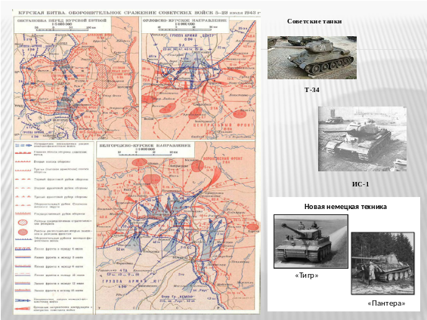  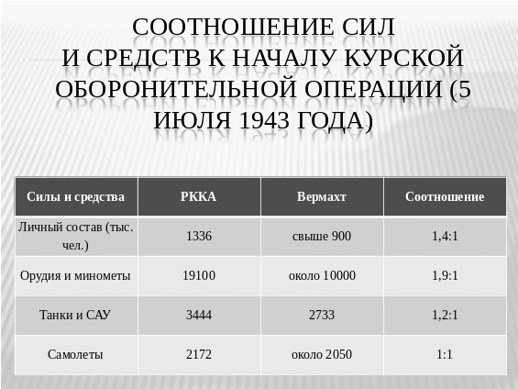  Работа с материалами учебника  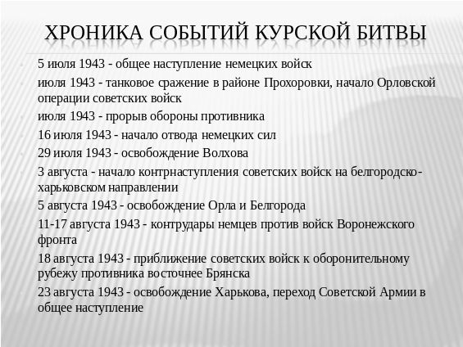  Сообщения учащихся  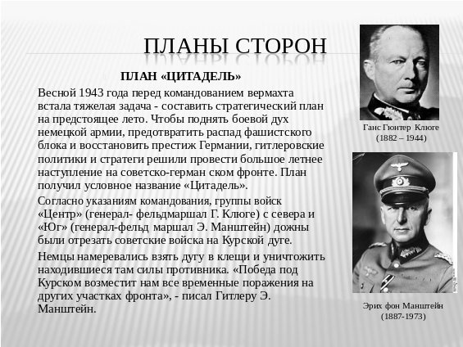  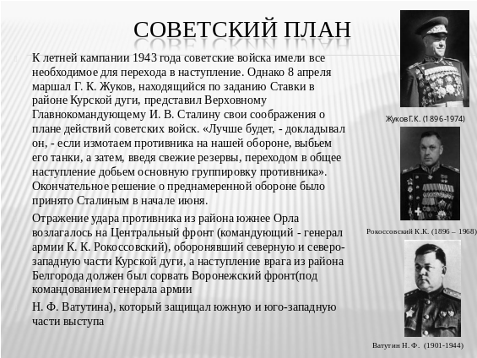  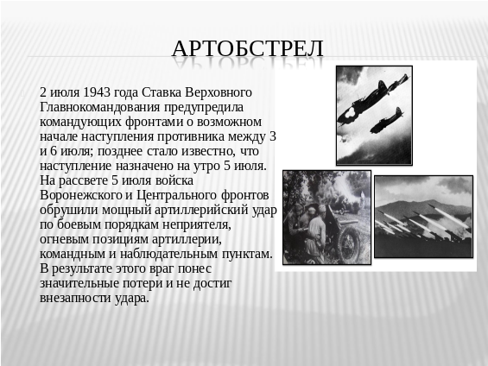  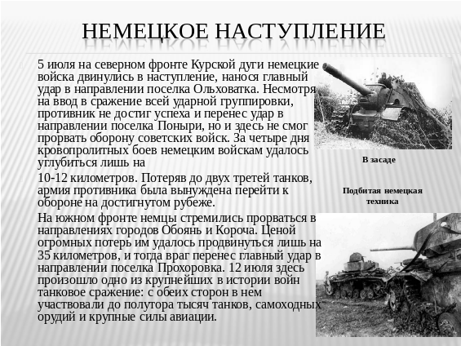  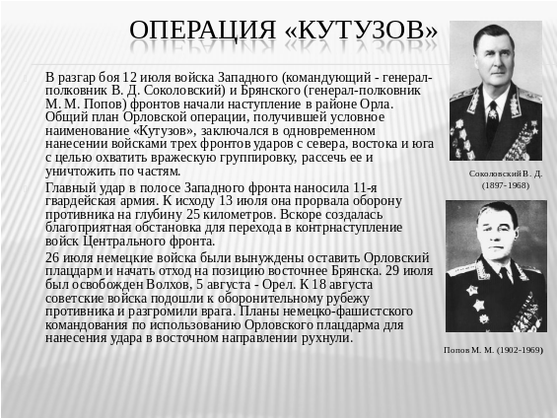  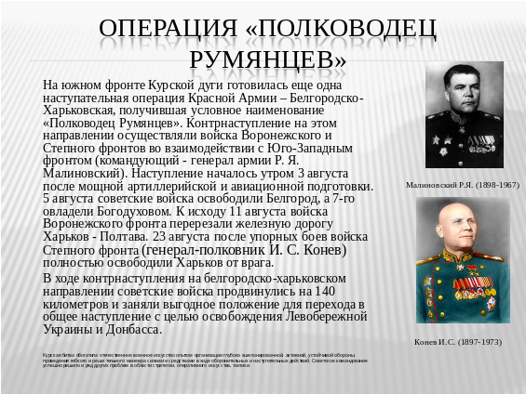 | Фашистское командование решило ударить с севера на юг под основание Курского выступа, а затем окружить и уничтожить расположенную там крупную группировку советских войск. Под удар врагов попадали части Центрального и Воронежского фронтов. После их разгрома фашисты предлагали бросить войска из района Орла и Курска на северо-восток и идти на Москву.  В процессе обсуждения учащиеся делают вывод, что советские войска превосходили фашистов по всем показателям. Более того был создан стратегический резерв –Степной фронт, насчитывающий 7 тысяч орудий и минометов, свыше 1000 танков.  Учащиеся создают картину событий на основе материалов учебника.  Выступление учащихся с сообщениями на темы:  - Планы сторон.  2.Советский план  3.Артобсрел.  4. Немецкое наступление.  5. Операция «Кутузов».  6. Операция «Полководец Румянцев». | Работа в группах  Работа в группах  Индивидуальная работа  Ответы учащихся | Проверка записей в тетрадях  Проверка записей в тетрадях  Устные ответы  Анализирует ответы учащихся, оценивает их деятельность
4.Закрепление учебного материала | 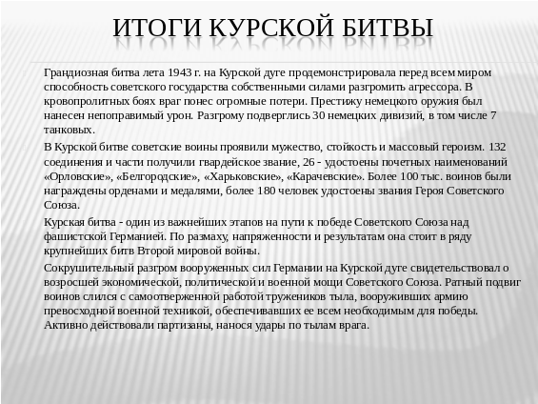 | Учащиеся совместно с учителем подводят итоги Курской битвы и определяют ее значение. | Фронтальный опрос | Устные ответы учащихся
5.Рефлексия учебной деятельности на уроке  Цель:  Анализ и оценка успешности достижения цели; выявление качества и уровня овладения знаниями. | Организует фиксирование нового содержания.  - Какие учебные задачи вы поставили перед собой на уроке?  - На все ли задачи удалось найти правильный ответ?  Организует выполнение учащимися самооценки  Ответьте на вопросы:  - Что сделано на уроке?  - Что является главным результатом для меня?  - Каким способом достигли результата?  - Соответствует ли полученный результат поставленным целям?  -Что нового узнал для себя?? | .  Отвечают на вопросы учителя.  Самооценка учащихся.  Отвечают на вопросы учителя.  По плану рассказывают, что узнали, знают, смогли. | Фронтальный опрос | Ответы учащихся

